* **JSX (JavaScript Extension)**
  + Cho phép viết code Javascript giống như HTML sau đó Babel preprocessor sẽ transfer sang Javascript

JSX có tên gần giống với tag html

Các thay đổi so với HTML

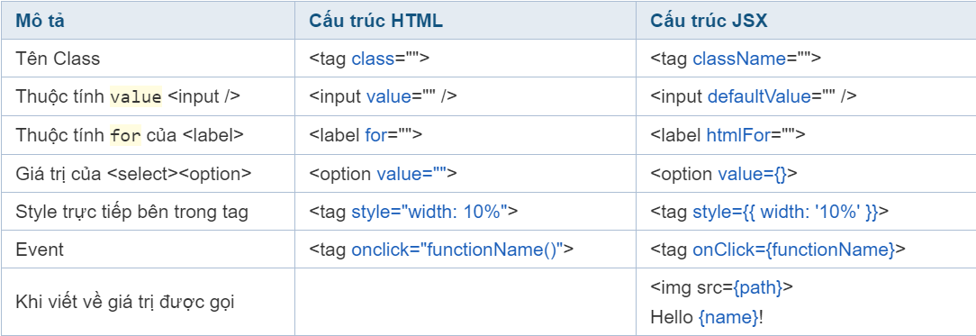

[*https://reactjs.org/docs/dom-elements.html*](https://reactjs.org/docs/dom-elements.html)

* + Không bắt buộc phải viết JSX
  + Preprocessors to transform HTML (transpilers like babel)
* **Non JSX**

React.createElement(component, props, ...children)

VD:

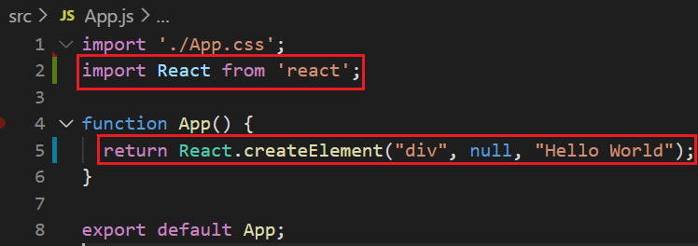 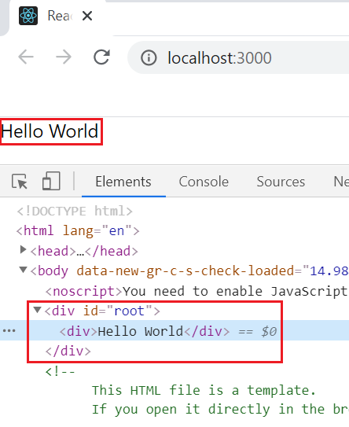

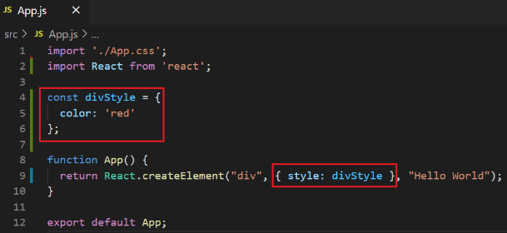 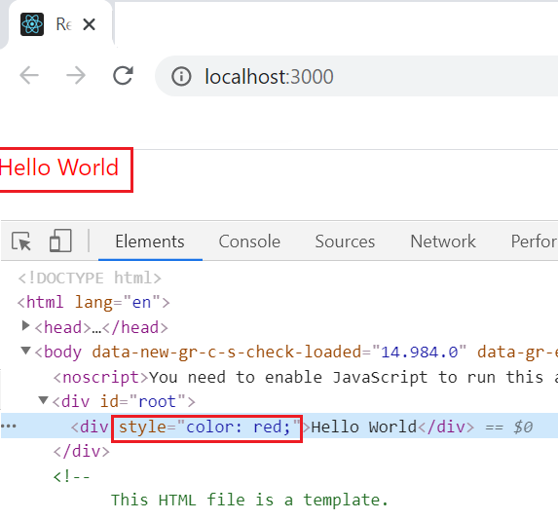

*Param 1: tên element*

*Param 2: attribute của element*

*Param 3: content*

* **JSX**

JSX nằm trong dấu {}

Code sẽ được Babel preprocessor sẽ transfer sang Javascript

VD1:

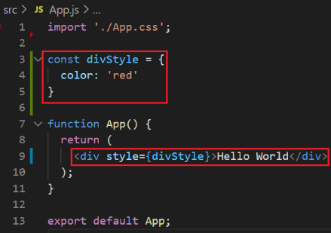 

VD2: JSX & Non JSX

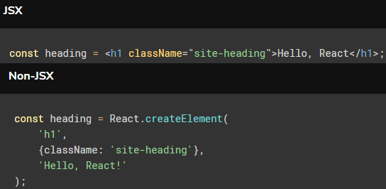

* + **Babel thì sẽ compile JSX thành React.createElement**(component, props, ...children)

Content của statement JSX được pass vào props.children (1 prop đặc biệt)

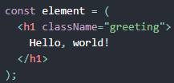 🡺 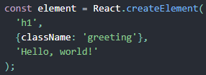 🡺 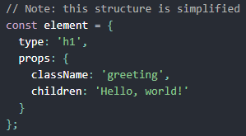

*Test compile:* [*https://babeljs.io/repl/#?presets=react&code_lz=GYVwdgxgLglg9mABACwKYBt1wBQEpEDeAUIogE6pQhlIA8AJjAG4B8AEhlogO5xnr0AhLQD0jVgG4iAXyJA*](https://babeljs.io/repl/#?presets=react&code_lz=GYVwdgxgLglg9mABACwKYBt1wBQEpEDeAUIogE6pQhlIA8AJjAG4B8AEhlogO5xnr0AhLQD0jVgG4iAXyJA)

* + **Attribute & Event**

1 vài attribute và event sẽ khác với HTML



[*https://reactjs.org/docs/dom-elements.html*](https://reactjs.org/docs/dom-elements.html)

Các property và method đều là camelCase

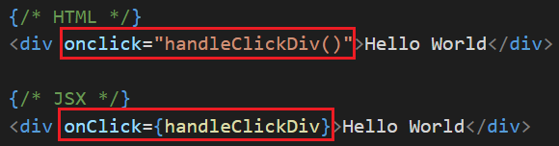

VD: onclick 🡪 onClick, class 🡪 className, ...

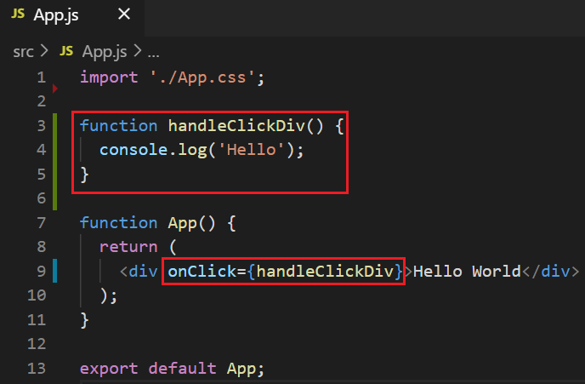 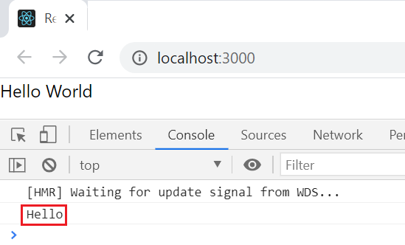

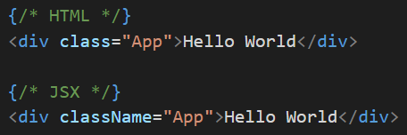

Xem full ở đây: <https://reactjs.org/docs/dom-elements.html>

* + **Styling**

inline style

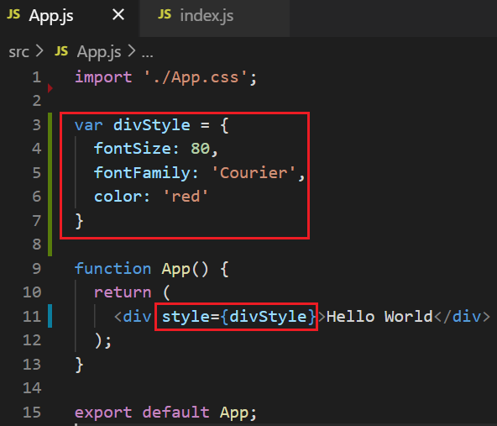 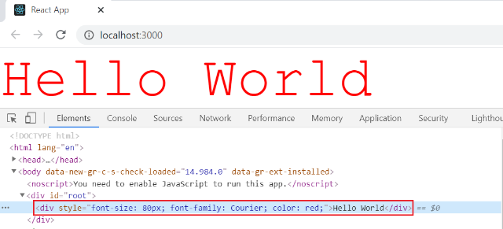

*Auto apply* ***px***

* + **Chỉ có 1 parent tag**

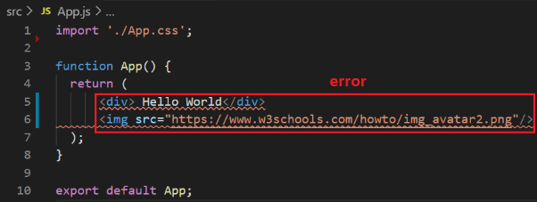 🡺 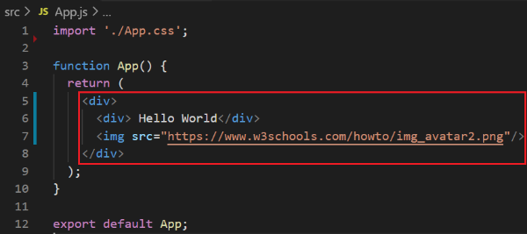

* + **Có thể sử dụng close tag nếu là empty tag**



* + **Value của attribute thì có thể sử dụng string hoặc expression**

VD1:

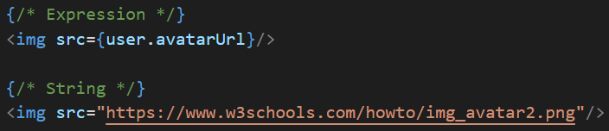

VD2: Có thể nhúng Expression vào trong dấu {}

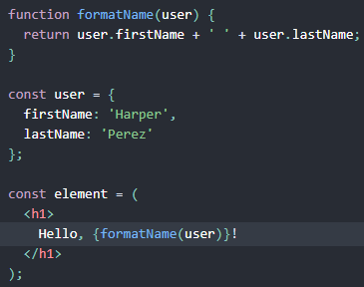

*Format fullname*

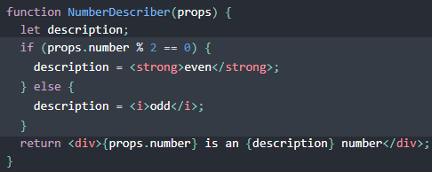

*Nếu muốn sử dụng if và for trong expression thì cho vào 1 function*

[*https://reactjs.org/docs/lists-and-keys.html*](https://reactjs.org/docs/lists-and-keys.html)

* + **Để tránh tấn công thì tách value ra**

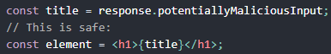

* + **Không thể render các datatype false, null, undefined, and true**

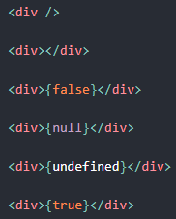

Convert false, null, undefined, and true ra String



VD:

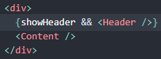 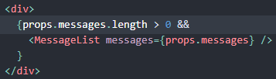

*Nếu length > 0 thì mới render ra <MessageList>*

* + **Comment**



* **Reference**

<https://reactjs.org/docs/introducing-jsx.html>

<https://reactjs.org/docs/jsx-in-depth.html>

<https://www.javatpoint.com/react-jsx>

<https://www.codecademy.com/learn/react-101/modules/react-101-jsx-u>